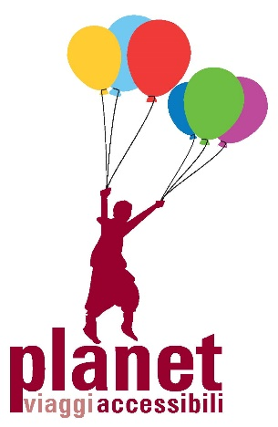
Nella foto: logo Planet Viaggi Accessibili
Parigi
La capitale francese... in un tripudio di sensi!
Durata: 5 giorni/ 4 notti

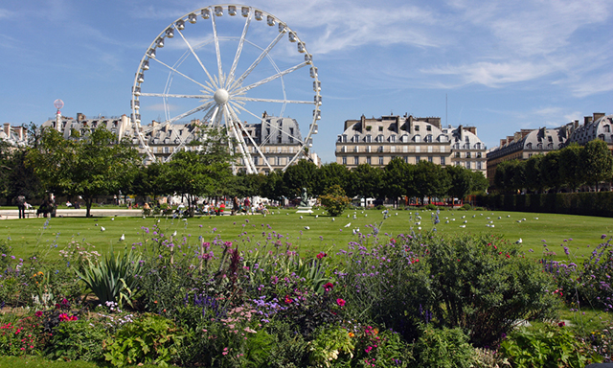

Nella foto: Jardin de Tuileries, giardino alla francese con i caratteristici prati pieni di fiori

Quali parole si possono usare per descrivere Parigi, una città cantata da scrittori, poeti ed artisti che ha accolto nel suo seno l'élite culturale per oltre tre secoli? In questo viaggio potremo vivere appieno ciò che la città offre: il Pantheon, il Quartiere Latino, l’Île de la Cité, il Louvre tattile, Champs-Élysées, l’Arc de Triomphe, il Museo dell’Architettura e l’immancabile Tour Eiffel!

Questa esperienza di turismo accessibile è promossa dal tour operator Planet Viaggi Accessibili e mira a diffondere una nuova modalità per scoprire e conoscere la vera essenza dei luoghi di arrivo, secondo i principi del turismo accessibile e responsabile.

Il viaggio è pensato in modo particolare per essere apprezzato dalle persone cieche e ipovedenti, con specifici percorsi sensoriali, tattili e auditivi. Il viaggio è realizzato grazie a una rete di collaborazione con professionisti, associazioni e operatori specializzati.

PROGRAMMA

1° giorno: arrivo a Parigi
Partenza dall'Italia ed arrivo a Parigi. Transfer di gruppo dall'aeroporto all'hotel, dove faremo il check-in e potremo cominciare il nostro viaggio alla scoperta della capitale francese: a Pigalle si trova lo storico cabaret del Moulin Rouge, popolare fin da subito per le sue ballerine che provocavano lo spettatore mostrando l'acrobatico ballo del can-can. Raggiungeremo poi la collina di Montmartre per arrivare ai piedi del Sacré-Coeur, che dall'alto controlla tutta l'area nord di Parigi, e qui potremo perderci tra i piccoli vicoli affollati di artisti di strada, turisti, caffè alla moda, pasticcerie e piccoli bazar attorno a Place du Tertre. Cena e pernottamento.
2° giorno: Pantheon, Quartiere Latino, l’Île de la Cité
In mattinata, dopo colazione, incontreremo la guida per cominciare la visita di Parigi: ci recheremo nel cuore di Parigi, il quartiere dell'Île de la Cité, centro geografico e storico della città, dove sorse il primo insediamento storico di Parigi. Qui scopriremo i segreti della maestosa Cattedrale di Notre-Dame, purtroppo ancora inagibile a causa dell’incendio dell’aprile 2019, ma indiscutibile gioiello dell'architettura gotica, fulcro della religiosità parigina e resa nota in tutto il mondo grazie al capolavoro letterario di Victor Hugo. Con i suoi ponti che si specchiano nella Senna, Île de la Cité ci porterà attraverso la lunga storia di un luogo che ha assistito allo svolgersi di tante vicende, dall'esecuzione di Maria Antonietta, al consumarsi della tragica passione di Abelardo ed Eloisa, ed è qui che il commissario Maigret, personaggio nato dalla penna di George Simenon, risolveva i suoi casi. Nel pomeriggio visiteremo il Quartiere Latino, dal Medioevo sede della Sorbonne e così chiamato perché dove studenti e accademici parlarono in latino fino all’avvento della Rivoluzione. Il periodo bohémien, gli artisti e gli intellettuali che si ritrovavano nei caffè, senza dimenticare i fermenti politici: nel 1871 place St. Michel fu il centro della Comune di Parigi e in tempi più recenti, nel maggio del 1968, qui ebbero inizio le rivolte studentesche. In questo quartiere incontreremo il Pantheon, dove entreremo per conoscere la storia dei grandi personaggi che qui riposano, dai filosofi Voltaire e Rousseau, ma anche Zola, Pierre e Marie Curie. Cena e pernottamento.
3° giorno: il Museo dell'Architettura e la Tour Eiffel
Dopo colazione cominceremo la giornata sulla Rive Gauche della Senna per recarci al Musée de l'Architecture, situato tra la Tour Eiffel e la piazza del Trocadero: questo museo presenta al suo interno 1000 anni di storia dell’architettura, e grazie alle gallerie ricche di calchi, riproduzioni a grandezza naturale di parti di monumenti e plastici, potremo toccare un percorso alla scoperta dell'architettura francese e della sua decorazione, dal XII secolo ai giorni nostri, in compagnia della guida. Dopo pranzo saliremo sulla Tour Eiffel, simbolo indiscusso della città, dove faremo immancabile tappa sulla sua cima! Cena e pernottamento.

4° giorno: Louvre tattile, Champs-Élysées, l’Arc de Triomphe
Questa mattina andremo in uno dei musei più famosi al mondo, il Louvre, a visitare la sua galleria tattile, dove si trova un'attenta selezione di opere pronte ad essere toccate.
Attraverseremo poi il Jardin des Tuileries, il parco più antico di Parigi da cui parte poi il lunghissimo viale degli Champs-Élysées, uno dei più larghi e maestosi viali di Parigi che con i suoi cinema, cafés e negozi di lusso, è una delle strade più famose del mondo: fu una via alla moda, dove la regina Maria Antonietta passeggiava con le sue amiche, oggi è anche la storica scenografia della conclusione del Tour de France. Potremo anche sulla cima dell’Arco di Trionfo, altro emblema di questa città, per salutare la città dall’alto! Cena e pernottamento.
5° giorno: rientro in Italia
Check out dopo la colazione e transfer in aeroporto per il rientro in Italia. Fine dei nostri servizi.
Il programma del primo e ultimo giorno potrà subire variazioni in base agli orari di arrivo e ripartenza dei voli.

Modalità di effettuazione del viaggio: pacchetto turistico

Quota a persona (calcolata su un gruppo di 4 persone): 840 € + quota accompagnamento condiviso a richiesta + voli aerei.

Per i viaggiatori ciechi o ipovedenti che viaggiano da soli è possibile avere su richiesta un accompagnatore condiviso con un’altra persona, con un rapporto massimo di un accompagnatore ogni 2 persone cieche o ipovedenti che necessitano di accompagnamento, ad un costo aggiuntivo individuale di 300 €.

La quota comprende:
- 4 pernottamenti con colazione in camera doppia in hotel 3 stelle
- accompagnamento di gruppo durante il tour della città
- transfer aeroporto-hotel a/r
- visite con ingressi come da programma
- guida (1 giornata intera)
- materiale tiflo-didattico di supporto
- polizza medico-bagaglio e contro annullamento viaggio
- organizzazione tecnica

La quota non comprende:
- viaggio di avvicinamento
- pranzi e cene
- viaggio di avvicinamento e vitto accompagnatori (quota suddivisa tra i partecipanti)
- accompagnamento dedicato su richiesta
- trasporti in loco con mezzi pubblici
- tassa di soggiorno (da versare in loco)
- polizza all risk facoltativa
- eventuali extra e quanto non specificato nella voce “la quota comprende”.

La cifra stabilita prevede alloggio in camere doppie e nel caso si desiderino sistemazioni diverse, il maggior valore sarà a carico del cliente.

Supplemento singola: su richiesta.

Disponibilità e tariffe dei servizi soggetti a riconferma al momento della prenotazione. Possibili modifiche al programma previa verifica disponibilità.

Notizie utili
Per le condizioni contrattuali consultate il sito internet di Planet Viaggi Responsabili. Le stesse condizioni sono depositate presso la Provincia di Verona all’ufficio del turismo.

Organizzazione tecnica

PLANET VIAGGI RESPONSABILI
via Vasco de Gama 12a - Verona
tel: 045 83 42 630 – 045 89 48 363
e-mail: info@planetviaggiaccessibili.it
www.planetviaggiaccessibili.it

